BỘ GIÁO DỤC VÀ ĐÀO TẠO
TRƯỜNG ĐẠI HỌC CẦN THƠ
KHOA CÔNG NGHỆ THÔNG TIN & TRUYỀN THÔNG



LUẬN VĂN TỐT NGHIỆP ĐẠI HỌC
NGÀNH CÔNG NGHỆ THÔNG TIN

Đề tài

XÂY DỰNG HỆ THỐNG
HỖ TRỢ CỨU HỘ XE OTO

Sinh viên: Phan Văn Thành
Mã số: B1607026
Khóa: K42

Cần Thơ, 12/2020
TRƯỜNG ĐẠI HỌC CẦN THƠ
KHOA CÔNG NGHỆ THÔNG TIN & TRUYỀN THÔNG
BỘ MÔN CÔNG NGHỆ THÔNG TIN

LUẬN VĂN TỐT NGHIỆP ĐẠI HỌC
NGÀNH CÔNG NGHỆ THÔNG TIN

Đề tài

XÂY DỰNG HỆ THỐNG
HỖ TRỢ CỨU HÔ OTO

Người hướng dẫn Sinh viên thực hiện
TS.Thái Minh Tuấn Phan Văn Thành
Mã số: B1607026
Khóa: K42

Cần Thơ, 12/2020

NHẬN XÉT CỦA GIẢNG VIÊN HƯỚNG DẪN

Cần Thơ, ngày tháng năm
(GVHD ký và ghi rõ họ tên)

NHẬN XÉT CỦA GIẢNG VIÊN PHẢN BIỆN

Cần Thơ, ngày tháng năm
(GVHD ký và ghi rõ họ tên)

LỜI CẢM ƠN

Luận văn tốt nghiệp đại học là một trong những sản phẩm tinh thần, vật chất to lớn, quan trọng và đầy ý nghĩa đối với một sinh viên, đánh dấu những kiến thức chuyên môn mà sinh viên đã học tập và đạt được trong suốt quãng thời gian tại trường. Với ý nghĩa lớn lao như thế, em xin chân thành cảm ơn TS.Thái Minh Tuấn, giảng viên đã trực tiếp hướng dẫn, hỗ trợ em trong suốt quá trình nghiên cứu và hoàn thành bài luận văn lần này. Thầy đã liên tục đóng góp ý kiến, phê bình và hỗ trợ những kiến thức về chuyên môn nhằm mục đích giúp đỡ em hoàn thành bài luận văn đạt chất lượng tốt nhất.
Ngoài ra, gia đình cũng là một điểm tựa quan trọng, mọi người đã bên cạnh động viên con về mặt tinh thần, tài chính cũng như sức khỏe để con có thể hoàn thành bài luận văn.
Tiếp đến, em cũng xin cám ơn tất cả các thầy cô đã tạo điều kiện kiện để em có thể được học tập và bổ sung kiến thức tại trường, đặc biệt là các thầy cô công tác tại khoa Công nghệ thông tin và truyền thông đại học Cần Thơ.
Mặc dù đã cố gắng rất nhiều nhưng không thể tránh khỏi những thiếu sót do những hạn chế về mặt kiến thức và chuyên môn. Rất mong nhận được sự giúp đỡ và góp ý từ các quý thầy cô để đề tài được tốt hơn.
Xin chân thành cảm ơn.
Cần Thơ, ngày 08 tháng 12 năm 2020
Phan Văn Thành

MỤC LỤC

DANH MỤC HÌNH

DANH MỤC BẢNG

DANH MỤC THUẬT NGỮ VÀ TỪ VIẾT TẮT

TÓM TẮT
Trong những năm gần đây thị trường xe oto ở Việt Nam có sự tăng trưởng mạnh về mặt doanh thu, điều này đánh dấu cho việc nhu cầu tăng cao của người dùng trong việc sở hữu xe bốn bánh để phục vụ nhu cầu đi lại và công việc của họ. Khác với xe hai bánh thông thường, các cửa hàng sửa chữa xe oto trên đường vẫn còn rất ít và hạn chế do nhu cầu về sở hữu xe oto của người dân mới tăng trong những năm gần đây, vì vậy điều cần thiết là phải phát triển những mô hình dịch vụ để giải quyết các vấn đề nêu trên. Hệ thống hỗ trợ cứu hộ xe oto được nghiên cứu và ra đời nhằm mục địch giải quyết các vấn đề đó.
Hệ thống là một mô hình liên kết giữa khách hàng và các cửa hàng cứu hộ. Cửa hàng sẽ tiến hành đăng ký thông tin về những dịch vụ và vị trí của họ lên hệ thống, tại đây các thông tin này sẽ được xác thực bởi quản trị viên và hiển thị công khai. Khách hàng đóng vai trò là những người dùng cần được cứu hộ khi xe họ gặp sự cố trên đường. Khi sử dụng ứng dụng, họ có thể định vị được vị trí của mình và tìm kiếm những cửa hàng cứu hộ xung quanh một cách dễ dàng. Khách hàng có thể liên hệ với chủ của hàng thông qua những thông tin mà họ cung cấp trên hệ thống sau khi đã tìm hiểu kỹ về cửa hàng đó như so sánh giá cả và các bình luận, đánh giá của các khách hàng trước.
Hệ thống có 3 modules đó là nhà quản trị hệ thống, cửa hàng và khách hàng được xây dựng trên hai nền tảng phổ biến đó là ứng dụng di động và webiste. Cả hai nền tảng này đều được viết bằng ngôn ngữ lập trình JavaScript, trong đó ứng dụng được xây dựng dựa trên framework React Native, website được xây dựng dựa trên framework ReactJS và Server lưu trữ dữ liệu là NodeJS. Ngoài ra còn có sử dụng các công nghệ khác như: Google map API, MongoDB, Material UI và SocketIO...
Với những công nghệ được sử dụng và những tính năng của hệ thống, hy vọng của đề tài là sẽ có thể áp dụng vào thực tiễn và phát huy được tính hiệu quả, cũng như giúp ích được cho cộng đồng xã hội.

PHẦN 1: GIỚI THIỆU
- ĐẶT VẤN ĐỀ
Xe oto hay còn được gọi là xe hơi ở Việt Nam là một phương tiện đi lại nhanh chóng, an toàn và được nhiều người ưa chuộng. Với nền kinh tế và hạ giao thông đang phát triển rất nhanh, dự báo trong nhiều năm tới số lượng xe oto lưu thông trên đường sẽ tăng lên đáng kể. Kéo theo đó các loại hình dịch vụ liên quan đến xe oto cũng cần được nhắc đến, điển hình là việc sửa chữa, khắc phục sự cố khi oto đang lưu thông trên đường. Khác với xe máy, các cửa hàng sửa chữa xe oto bên đường tồn tại với số lượng không nhiều, và không có gì để đảm bảo về mặt chuyên môn của họ. Bên cạnh đó, khách hàng không có nhiều lựa chọn dẫn đến sự thiệt thòi cho họ về mặt tài chính và chất lượng dịch vụ.
“Hệ thống hỗ trợ cứu hộ xe oto” (với thương hiệu ThanhPhan Oto Rescuing) được nghiên cứu và áp dụng nhằm mục đích cung cấp những giải pháp thông minh để liên kết các cửa hàng cứu hộ với người dùng. Với các chức năng tìm kiếm thông tin cửa hàng, so sánh chất lượng đánh giá, so sánh giá cả dịch vụ…Sẽ giúp khách hàng có nhiều lựa chọn hơn để bảo vệ lợi ích của mình, cũng như tạo một môi trường cạnh tranh để các cửa hàng học tập và nâng cao chất lượng dịch vụ của họ.
- LỊCH SỬ GIẢI QUYẾT VẤN ĐỀ
Khi sử dụng từ khóa “cứu hộ oto” trên Internet có thể thu được khoảng gần một triệu kết quả tìm kiếm. Từ khóa “cứu hộ oto + tên thành phố” thu được lần lượt là 18 triệu kết quả ở thành phố Cần Thơ, 51 triệu kết quả ở thành phố Hồ Chí Minh và An Giang là khoảng 24 triệu kết quả tìm kiếm (08/12/2020). Trong khi đó, khi sử dụng từ khóa tương tự “cứu hộ oto” trên Google Play Store (tại thời điểm 08/12/2020) thì kết quả trả về đa số là các trò chơi điện tử. Mặc dù trên nền tảng website có nhiều kết quả tìm kiếm nhưng nhìn chung các cửa hàng hoạt động riêng lẻ, chức năng ít và còn nhiều hạn chế.
Để giải quyết vấn đề đặt ra “Hệ thống hỗ trợ cứu hộ xe oto” mang lại nhiều chức năng hơn cho người dùng, thuận tiện cho việc tìm kiếm, so sánh và đánh giá chất lượng của mỗi cửa hàng. Ngoài ra, hệ thống còn nhắm tới mục tiêu tập hợp càng nhiều cửa hàng càng tốt để tạo một hệ thống tập chung, uy tín và chất lượng cho người dùng.
- MỤC TIÊU ĐỀ TÀI
Xây dựng một hệ thống nơi tập chung nhiều cửa hàng cứu hộ xe oto uy tín, chất lượng cung cấp nhiều chức năng cho khách hàng. Đồng thời tạo điều kiện để khách hàng có nhiều sự lựa chọn hơn trong việc, so sánh, đánh giá và chọn cửa hàng phù hợp với mình.

- ĐỐI TƯỢNG VÀ PHẠM VI NHIÊN CỨU
- Đối tượng nghiên cứu
Đối tượng nghiên cứu là hiện trạng lưu thông trên đường của các xe oto ở khu vực nội thành và ngoại thành ở Việt Nam. Các sự cố hư hỏng thường xảy ra đối với các xe trong quá trình di chuyển, cách mà các cửa hàng cứu hộ xe oto và người dùng liên hệ với nhau, cũng như là giá cả dịch vụ và nhu cầu của những người sử dụng xe oto là phương tiện lưu thông chính trên đường.
- Phạm vi nghiên cứu
Đề tài được nghiên cứu và phát triển trong phạm vi nhu cầu của khách hàng và cửa hàng cứu hộ như: tìm kiếm cửa hàng, đánh giá chất lượng dịch vụ, chất lượng cửa hàng. Cửa hàng có thể thống kê, kiểm soát cứu hộ, doanh thu.

- NỘI DUNG NGHIÊN CỨU
Phương pháp thực hiện:
- Phân tích yêu cầu: tiến hành khảo sát hiện trạng thực tế, nhu cầu của khách hàng và nhu cầu của cửa hàng cứu hộ. đặc tả yêu cầu xây dựng hệ thống.
- Thiết kế: mô tả tổng quát về hệ thống, các yêu cầu chức năng, cơ sở dữ liệu và trường hợp sử dụng.
- Cài đặt: ngôn ngữ lập trình JavaScript, xây dựng ứng dụng website trên framework ReactJS và server NodeJS. Xây dựng ứng dụng di động dựa trên framework React Native, cơ sở dữ liệu MongoDB, Google Map API.

- NHỮNG ĐÓNG GÓP CHÍNH CỦA ĐỀ TÀI
Với mục tiêu đầu tiên là tạo ra một môi trường có sự tham gia giữa người dùng, và cửa hàng cứu hộ, góp phần tăng số lượng và chất lượng của cửa hàng trong hệ thống, tăng uy tín của toàn bộ hệ thống làm cho có nhiều người biết đến và sử dụng.
Là nơi mà khách hàng có thể tin tưởng và tải ứng dụng trên Google Play Store, yên tâm trong suốt quá trình vận hành trên đường, đặc biệt là những đoạn đường thưa dân cư, ngoại thành nơi không có nhiều dịch vụ sửa chữa hay bảo trì.
- BỐ CỤC LUẬN VĂN
Bố cục của toàn bộ quyển luận văn này bao gồm:
- Phần 1 - Giới thiệu: Trình bày một cách bao quát nhất về đề tài nhằm giúp người đọc hiểu một cách bao quát nhất có thể thông qua các mục: đặt vấn đề, mục tiêu đề tài, lịch sử giải quyết vấn đề, nội dung nghiên cứu, đối tượng nghiên cứu và phạm vi nghiên cứu chính của đề tài, và bố cục của quyển luận văn ở phần cuối.
- Phần 2 – trình bày về hệ thống hỗ trợ cứu hộ xe oto:
- Chương 1: Giới thiệu tổng quan về hệ thống hỗ trợ cứu hộ xe oto, các đặt tả kỷ thuật, và chức năng chính có trong hệ thống.
- Chương 2: Trình về cơ sở dữ liệu không quan hệ NoSQL, sơ đồ usecase của hệ thống, trình bày chức năng có trong hệ thống. Bên cạnh đó, chương 2 cũng giới thiệu về các công nghệ mới nổi được sử dụng trong hệ thống.
- Chương 3: Trình bày kết quả sử dụng ứng dụng, kiểm thử tính chính xác và sẳn dùng của ứng dụng.
- Phần 3 – Kết luận: Trình bày ngắn gọn tổng kết lại những kết quả hoạt động của hệ thống, đưa ra các giải pháp bảo trì, sửa chữa và phát triển trong tương lai.

PHẦN 2: HỆ THỐNG HỖ TRỢ CỨU HỘ XE OTO
CHƯƠNG 1: TỔNG QUAN VỀ ĐỀ TÀI
  - MÔ TẢ
“ThanhPhan Oto Rescuing” là một hệ thống liên kết giữa các cửa hàng và khách hàng (người cần cứu hộ). Đầu tiên, cửa hàng sẽ tiến hành đăng ký tài khoản vào hệ thống, công khai địa chỉ, số điện thoại và thông tin về dịch vụ của họ. Sau khi đăng ký xong, cửa hàng cần chờ xác thực từ người quản trị hệ thống, khi tài khoản được kích hoạt, cửa hàng sẽ hiển thị công khai và khách hàng có thể truy cập vào trang của họ trên hệ thống.
Khách hàng là người dùng yêu cầu cứu hộ, họ có thể sử dụng cả hai nền tảng là website hoặc tải ứng dụng vào điện thoại di động. Để có thể gửi yêu cầu cứu hộ khách hàng cần đăng ký một tài khoản khách hàng. Khi truy cập vào ứng dụng hoặc website thì hệ thống sẽ tự động xác định vị trí của khách hàng trên bản đồ và yêu cầu khách hàng xác thực về tính chính xác. Sau khi xác định được vị trí của khách hàng trên bản đồ, hệ thống sẽ tải về thông tin của các cửa hàng trong khu vực của khách hàng cần cứu hộ, đồng thời tính toán khoảng cách từ vị trí khách hàng đến vị trí của từng cửa hàng trong khu vực và ưu tiên những cửa hàng có vị trí gần nhất. Khách hàng có thể tìm hiểu thông tin về cửa hàng như giá cả dịch vụ, các lượt đánh giá và bình luận để có thể tìm cửa hàng phù hợp nhất với họ. Sau khi quyết định được cửa hàng cần cứu hộ, khách hàng chọn chức năng cứu hộ và mô tả sơ lược về sự cố của mình. Hệ thống sẽ gửi trực tiếp yêu cầu và vị trí của khách hàng đến cửa hàng cứu hộ, sau đó họ có thể liên lạc trực tiếp với nhau thông qua tin nhắn trên hệ thống hoặc điện thoại.
Các nhân viên cửa hàng sẽ trực hệ thống và tiếp nhận yêu cầu cứu hộ. Sau khi có yêu cầu mới được gửi đến, vị trí của khách hàng sẽ hiển thị trực tiếp lên bản đồ. Nhân viên sẽ dùng điện thoại di động để chỉ đường đến vị trí đó và tiến hành cứu hộ.
Ngoài chức năng chính là cứu hộ, khách hàng có thể thanh toán online thông qua ví điện tử Paypal, xem lịch sử cứu hộ, nhắn tin realtime với cửa hàng, cập nhật thông tin của khách hàng. Về phía cửa hàng, có thể theo dõi hoạt động kinh doanh doanh theo ngày tháng, đăng thông tin về các dịch vụ mà họ cung cấp, lập hóa đơn.
  - CHỨC NĂNG
Cửa hàng cứu hộ:
- Đăng ký tài khoản: cửa hàng cứu hộ tiến hành đăng ký tài khoản của mình lên hệ thống, sau khi được xác nhận, thông tin của họ sẽ được hiển thị.
- Cập nhật thông tin: cung cấp và sửa chữa các thông tin như vị trí của cửa hàng trên bản đồ, địa chỉ, tên cửa hàng các khuyến mãi, ảnh đại diện.
- Thêm, sửa, xóa dịch vụ: các thông tin về dịch vụ mà cửa hàng cung cấp như giá cả và thông tin kỷ thuật về phụ tùng xe, phí sửa chữa, vận chuyển xe.
- Định vị và chỉ đường: thông tin về các yêu cầu cứu hộ sẽ hiển thị lên bản đồ, nhân viên cửa hàng sẽ dựa vào thông tin này để tiếp cận khách hàng.
- Lập hóa đơn: Sau khi sửa chữa xong nhân viên có thể lập hóa đơn trực tiếp trên điện thoại hoặc qua website.
- Theo dõi hoạt động của cửa hàng: Liệt kê, phân tích doanh thu, số lượt cứu hộ thông qua biểu đồ, số liệu.
- Nhắn tin: trao đổi với khách hàng thông qua ứng dụng nhắn tin realtime.

Khách hàng:
- Đăng ký tài khoản khách hàng: tài khoản dùng trong hệ thống với vai trò là khách hàng.
- Cập nhật thông tin: chỉnh sửa thông tin khách hàng như địa chỉ, số điện thoại, tên và ảnh đại diện.
- Định vị: Xác định vị trí xe oto trên bản đồ.
- Xem các cửa hàng cứu hộ gần nhất.
- Tùy chọn sắp xếp cửa hàng theo vị trí hoặc bình chọn.
- Nhắn tin trực tiếp với cửa hàng.
- Xem thông tin chi tiết về cửa hàng như dịch vụ và đánh giá.
- Xem lịch sử cứu hộ, thanh toán online qua paypal, xác nhận hóa đơn.

CHƯƠNG 2: THIẾT KẾ VÀ CÀI ĐẶT GIẢI PHÁP

  - CƠ SỞ LÝ THUYẾT
    - Giới thiệu Google Maps Platform.



Google Maps Platform là một tập hợp các APIs (viết tắt của application programming interfaces) và SDKs (software development kit). Cho phép các nhà phát triển phần mềm nhúng Google map vào các ứng dụng di động hoặc các trang web hoặc để nhận dữ liệu từ Google Map. Có các SDKs và APIs phổ biến như:
- Maps JavaScript API: cho phép tích hợp bản đồ vào trang web.
- Maps SDK for Android: tích hợp bản đồ vào ứng dụng android.
- Maps SDK for IOS: tích hợp bản đồ vào ứng dụng IOS.
- Directions API: dịch vụ tính toán đường di chuyển giữa các địa điểm thông qua http request.
Google Maps được sử dụng trong hệ thống nhằm mục đích tính toán khoảng cách giữa các cửa hàng cứu hộ và khách hàng để xác định được những cửa hàng gần nhất. Bên cạnh đó bản đồ còn định vị tọa độ và chỉ đường, giúp người dùng dễ hình dung hơn.

    - Giới thiệu về NodeJS
*
NodeJS là một môi trường máy chủ mã nguồn mở miễn phí, có thể chạy được trên nhiều nền tảng đa dạng như Windows, Linux, Unix, MacOS thông qua trình thông dịch mã thực thi JavaScript V8 JavaScript Engine. Đặc điểm của NodeJS:
- Asynchronous and Event Driven: xử lí không đồng bộ và theo hướng sự kiện non-blocking. Điều này có nghĩa là server sẽ không bao giờ chờ một API để trả về dữ liệu. Server sẽ nhãy đến và xử lí câu lệnh tiếp theo và một cơ chế thông báo Sự kiện của Node.js giúp máy chủ nhận phản hồi từ lệnh gọi API trước đó
- Rất nhanh: Được xây dựng dựa trên Google Chrome’s V8 JavaScript Engine, thư viện Node.js rất nhanh trong việc thực thi câu lệnh.
- Đơn luồng nhưng có khả năng mở rộng cao: Node.js sử dụng một mô hình luồng đơn với event looping. Cơ chế sự kiện giúp máy chủ phản hồi theo cách non-blocking và làm cho máy chủ có khả năng mở rộng cao so với các máy chủ truyền thống tạo ra các luồng giới hạn để xử lý các yêu cầu.
- Không có đệm.
Với những đặc điểm trên Node.js server rất phù hợp với đề tài trong những vấn đề cần xử lí nhanh như cứu hộ hay xử lí các tác vụ realtime trong đó có nhắn tin.

    - Giới thiệu về React.js

ReactJS là một thư viện JavaScript font-end mã nguồn mở được dùng để xây dựng các giao diện hoặc các thành phần giao diện người dùng, được duy trì bởi Facebook và một cộng động của những developers và công ty. React có thể được sử dụng như một cơ sở để phát triển các trang web single page hoặc ứng dụng di động. Các tính năng đáng chú ý:
- Components: là một thành phần nhỏ của website hay ứng dụng React, thông thường một website sẽ chia ra nhiều components như: Navibar, footer, header…
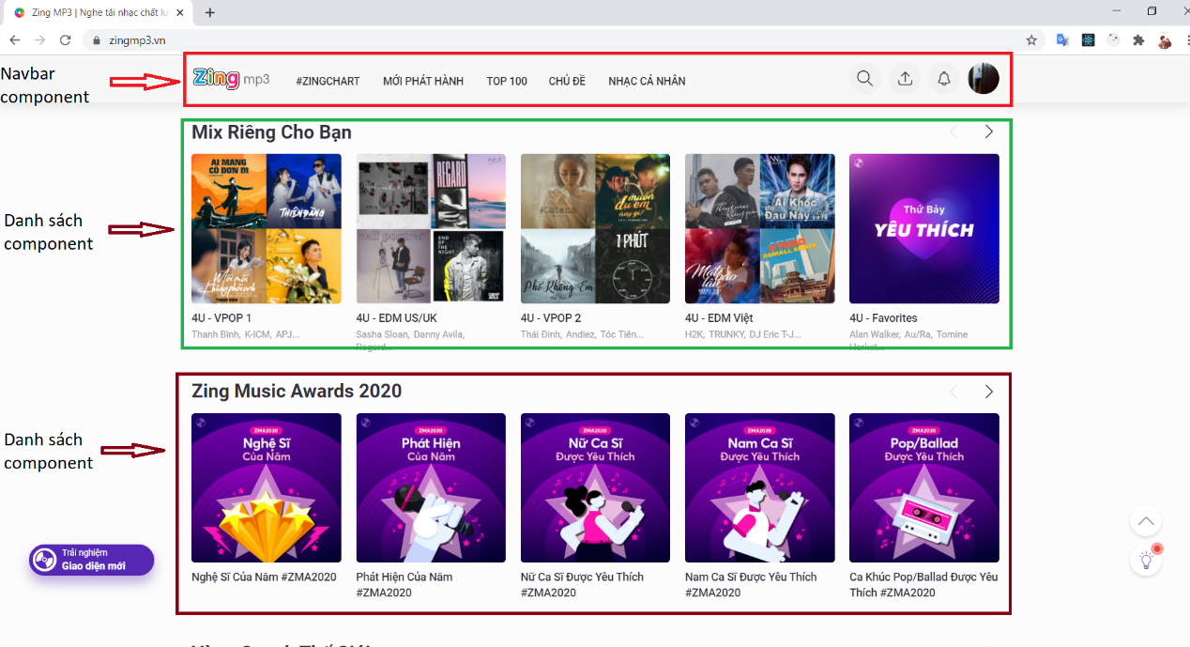
- Functional components: được khai báo dưới dạng function có kiểu trả về là nhữn đoạn mã JSX
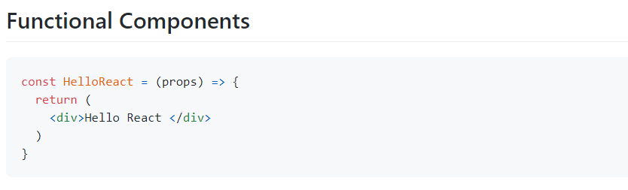
- Class-based component: được khai báo với cú pháp class của chuẩn JavasScrip ES6
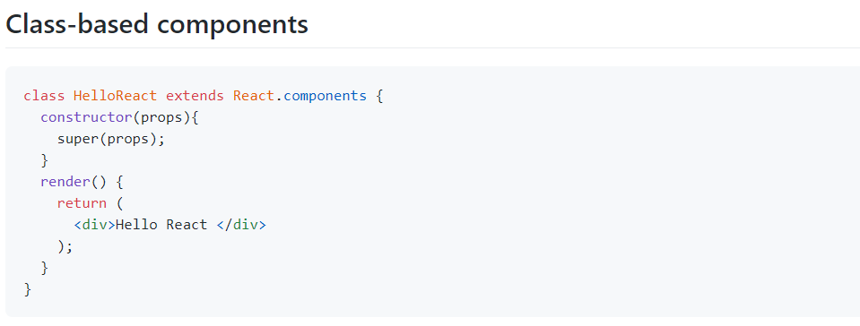
- Virtual DOM: React tạo bộ đệm cấu trúc dữ liệu trong bộ nhớ, tính toán sự những kết quả khác biệt và sau đó cập nhật DOM hiển trị trên trình duyệt một cách có hiệu quả. Quá trình này gọi là reconcilliation. Điều này cho phép lập trình viên viết mã lệnh mà người dùng liên tưởng toàn bộ trang web thay đổi, trong khi các component mới thực sự thay đổi.
- Lifecycle methods: sử dụng hình thức nối (form of hooking), cho phép thực thi mã tại các thời điểm đã đặt bởi lập trình viên trong suốt thời gian toàn tại của các components. Một số lifecycle methods như: Componentdidmount (được gọi khi components được hiển thị thường được dùng để gán dữ liệu), componentWillmount (được gọi trước khi DOM được hiển thị) và một số lifecycle khác như: componentDidUpdate, componentWillUnmout, ComponentWillReceiveProps...
- JSX: là một phần cú pháp mở rộng cho ngôn ngữ JavaScript, nó tương tự như cú pháp HTML nhưng không phải là HTML.
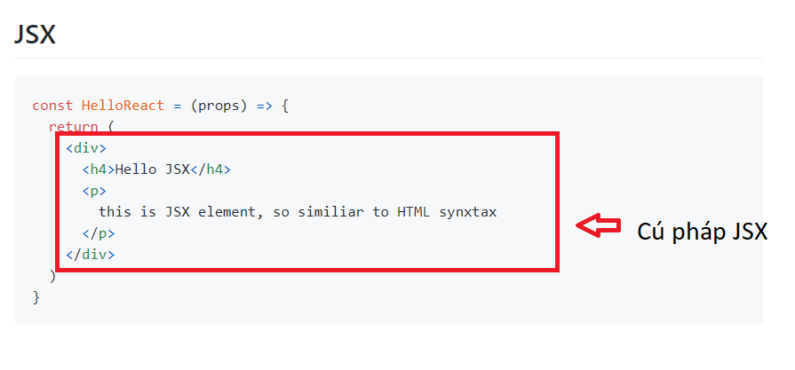
    - Giới thiệu Material UI
Là một thư viện miễn phí tập hợp các React components được cộng đồng phát triển. Hỗ trợ cho việc thiết kế giao diện nhanh hơn và dễ dàng hơn. Các components phổ biến như:
- Button: 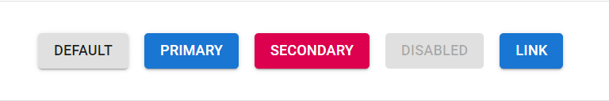
- Switch:
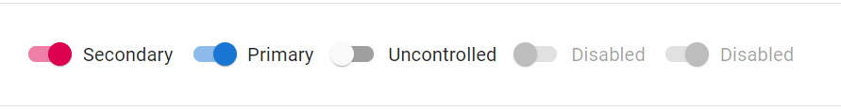
- Grid view: được dùng để tạo bố cục trang web
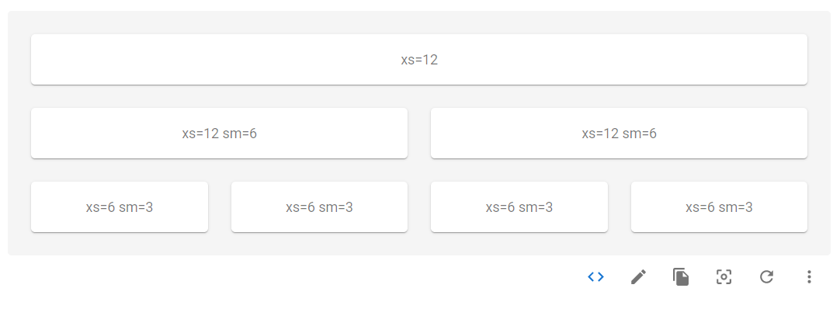
- List
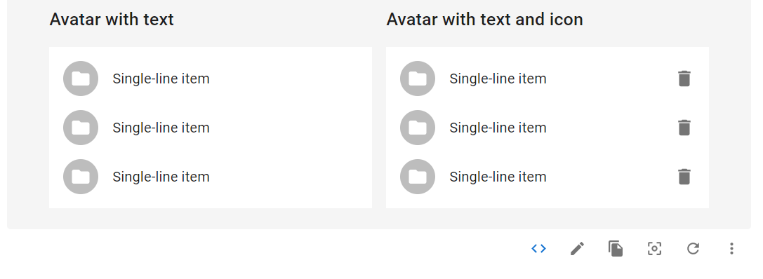
- Và các components khác.

    - Giới thiệu React Native:
React Native là một framework ứng dụng di động mã nguồn mở, được phát triển bởi Facebook, được viết dựa trên ngôn ngữ lập trình JavaScript. Một điều đặc biệt mà React Native có thể làm là với cùng một mã lệnh có thể viết được trên IOS và Android. Điều này góp phần giảm chi phí phát triển ứng dụng cho 2 nền tảng này.

Cú pháp được sử dụng trong React Native gần giống với React được viết trên website, chỉ khác các core component (component gốc). React native có các lifecycle, JSX và style (css) tương tự như React.

    - Các công nghệ sử dụng khách.
MongoDB: là một document database, lưu trữ dữ liệu dưới dạng JSON và được phân loại như là một NoSQL database. Khách với các mô hình cơ sở dữ liệu quan hệ, Mongodb không có sự liên kết giữa các document, cũng như sự ràng buộc về dữ liệu. Tuy nhiên, tốc độ truy xuất dữ liệu cao.
React native paper: một thư viện UI giành cho React Native, tương tự như Material UI được dùng để xây dựng giao diện cho React.
Socket.io: là một thư viện JavaScript được sử dụng trong realtime web applications. Kích hoạt realtime (thời gian thực) giữa máy khách và máy chủ (server). Socket.io có hai phần: client-side (chạy trên trình duyệt web) và một server-side chạy trên máy chủ NodeJS.
Reactstrap: là một thư viện UI giành cho React. Tương tự như Bootstrap nhưng Reactstrap được viết dưới dạng các components.

  - SƠ ĐỒ USECASE
    - Khách hang
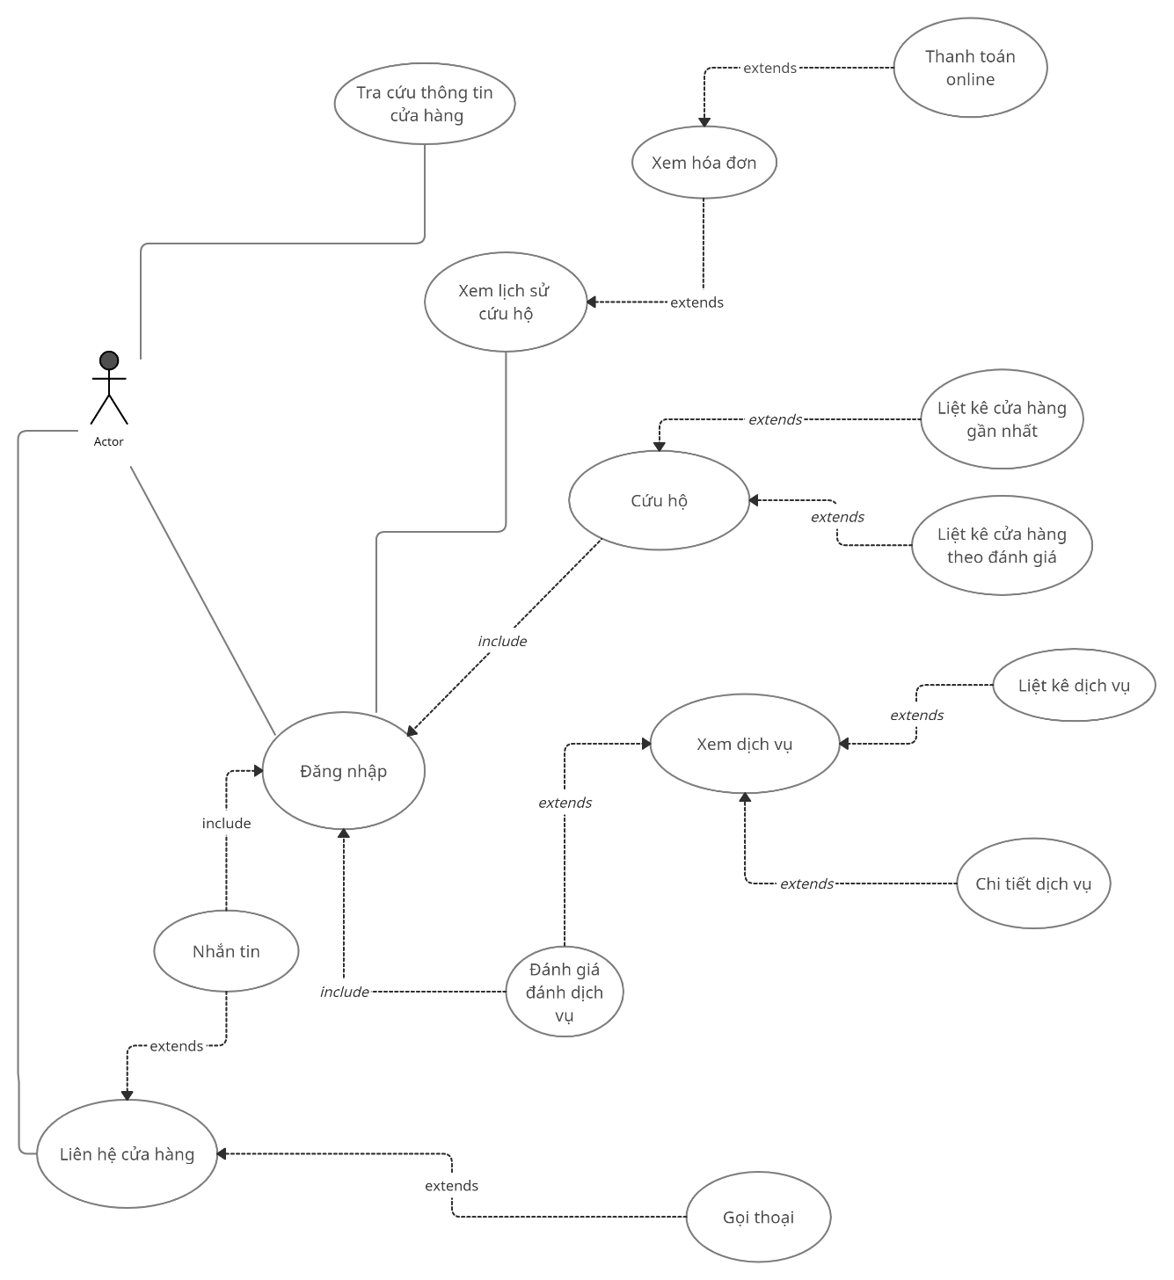
    - Cửa hàng

